Tên học sinh:
Lớp: B

BÀI TẬP TUẦN 4 THÁNG 4
Đề tài: vẽ quần áo mùa hè
Các mẹ truy cập theo đường link cho trẻ làm bài theo sự hướng dẫn của cô giáo (https://www.youtube.com/watch?time_continue=2&v=ni8gh1E4qGg&feature=emb_title) nhấn phím Ctrl để mở.
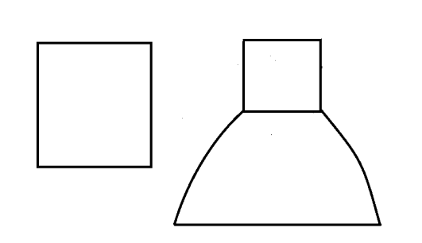

Bước 1: Đầu tiên bé hãy vẽ thân áo và váy nhé
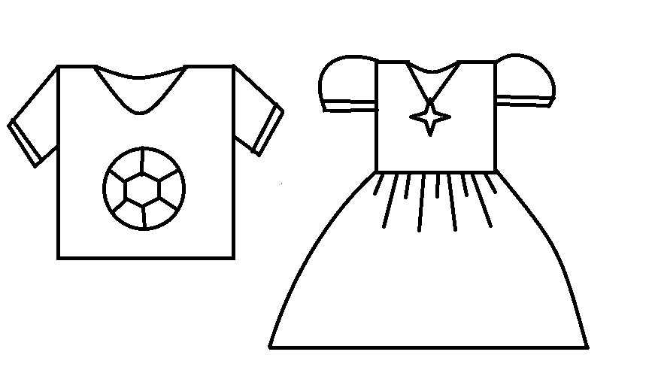
Bước 1: Tiếp theo là cổ áo, tay áo và trang trí

Ghi chú: Các bậc phụ huynh pha màu, chuẩn bị các nguyên vật liệu cho các con và hướng dẫn các con làm nhé! Phụ huynh chụp ảnh sản phẩm của các con gửi vào nhóm zalo của lớp.

Bước 1: Cuối cùng là tô màu và đánh nền thôi nào

BÀI TẬP TUẦN 3 THÁNG 4
Họ và tên học sinh:
Lớp: B
Đề tài: Dạy trẻ nhận biết ngày và đêm
Bài 1: Bé ơi đâu là hình ảnh tượng trưng cho ban ngày và đâu là hình ảnh tượng trưng cho ban đêm nào? Bé hãy gọi tên và khoanh tròn vào hình ảnh tượng trưng cho ban ngày nhé.

Ghi chú: Các bậc phụ huynh in bài và hướng dẫn các con làm nhé! Phụ huynh chụp ảnh sản phẩm của các con gửi vào nhóm zalo của lớp
BÀI TẬP TUẦN 4 THÁNG 4
Họ và tên học sinh:
Lớp: B
Đề tài: Dạy hát “Cho tôi đi làm mưa với” (theo link https://www.youtube.com/watch?v=ZG6OmblvqeI)
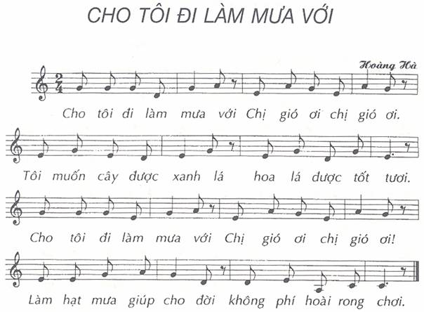
Các phụ huynh click vào đường link trên và hướng dẫn con học hát nhé!
Phụ huynh quay video của con gửi vào nhóm Zalo lớp

BÀI TẬP TUẦN 4 THÁNG 4
Khám phá khoa học: Cầu vồng
Đề tài: Cầu vồng trong lọ
Các mẹ truy cập theo đường link sau và hướng dẫn cho trẻ trải nghiệm
(https://www.youtube.com/watch?time_continue=2&v=j7Z5bTz4hYk&feature=emb_logo)

Họ và tên học sinh:
Lớp: B

PHIẾU BÀI TẬP CHO BÉ TUẦN 4 THÁNG 4
Họ và tên:
Lớp: MGN B
Bài tập: Rèn trẻ cách rửa mặt(theo link: //www.youtube.com/watch?v=1bNt41IBQnw)
- Chuẩn bị: Khăn mặt đã giặt sạch vắt hêt nước.
- Cách thực hiện:
B1: Trải khăn ra lòng bàn tay, tay trái lau mắt trái, tay phải lau mắt phải.
B2: Dịch khăn lau mũi và hai lỗ mũi.
B3: Dịch khăn lau miệng.
B4: Gấp khăn lại và tay trái lau trán, má, cằm cổ bên trái, tay phải lau trán, má, cằm cổ bên phải.
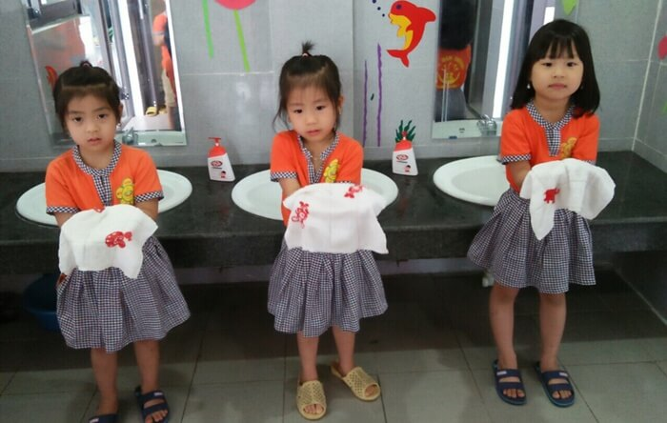
.

Ghi chú:
Link video hướng dẫn rửa mặt đúng cách https://www.youtube.com/watch?v=1bNt41IBQnw
Các phụ huynh click vào đường link trên và hướng dẫn con rửa mặt đúng cách nhé!
Phụ huynh quay video của con gửi vào nhóm Zalo lớp B.
CHÚC TẤT CẢ CÁC CON CÙNG PHỤ HUYNH MẠNH KHOẺ VÀ CHUNG TAY VỆ SINH THEO KHUYẾN CÁO CỦA BỘ Y TẾ ĐỂ SỚM ĐẨY LÙI DỊCH BỆNH COVID-19

